Pozdravljeni učenci 3. b.
Žal mi je, da nismo skupaj v šoli. Vseeno pa sem ti pripravila nekaj zabavnega. Ponovili in utrjevali bomo enoto – Yes, I can.
- Ponovi pesmico – Yes, I can.
https://www.youtube.com/watch?v=_Ir0Mc6Qilo

- Reši naloge. Če imaš možnost si lahko učni list natisneš, ga rešiš in prilepiš v zvezek. Če te možnosti nimaš pa zapiši odgovore v zvezek.

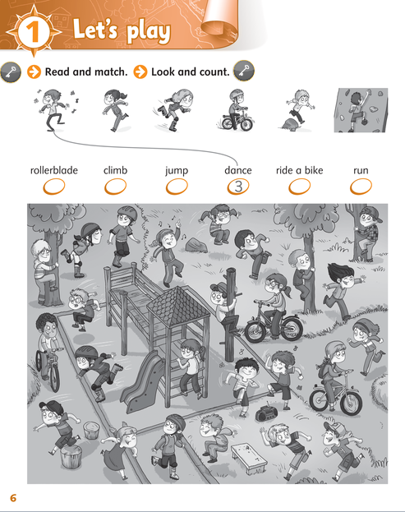
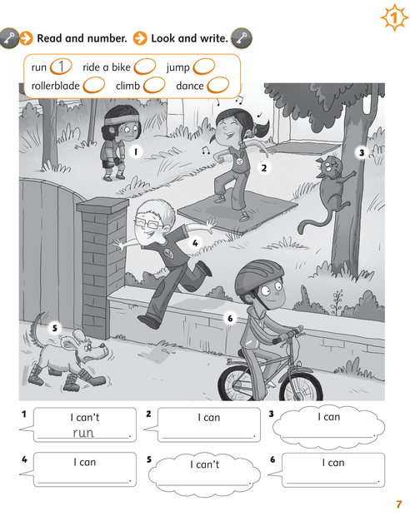

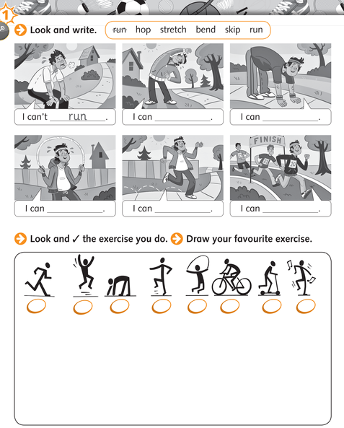
- Za konec pa še risanka – Mr. Monkey.
https://www.youtube.com/watch?v=08xfuRU04p4&list=PLh1_24pGXWZLTDvCnGCSphui8DqoHnq-M&index=3

Upam, da si v redu! See you!
Rešitve bomo pregledali v šoli, tako da mi ne rabiš pošiljati rešenih nalog.
teacher Iris

